
应用英语专业人才培养典型案例
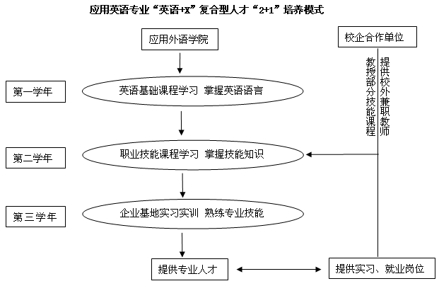
应用英语专业以社会需求为导向确立了“英语+X”复合型人才“2+1”培养模式。其中“英语”要夯实语言基础、保持外语特色，“X”则表示可根据社会需求而动态地进行调整的专业方向；“2+1”是指学生前两年在校内学习，第三年在校外实习基地进行实训。根据该人才培养模式的设定，进一步确定了应用英语专业的两个发展方向：幼少儿英语教育方向和涉外事务管理方向，其中涉外事务管理方向又细分为国际会展、涉外酒店和涉外文秘三个子方向。
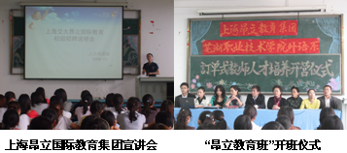
2006年3月本专业与上海昂立国际教育签订校企合作(订单式培养)协议，企业组织培训师每年到学院对学生进行面试、培训，并择优录用学生至各分校承担教学任务。至今成功举办了11届的“昂立教育班”已培养800余名优秀幼少儿英语教师，成为全国各昂立分校的骨干培训师，其中不乏培训学校校长和教导主任。
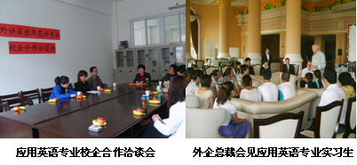
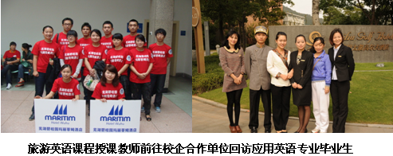
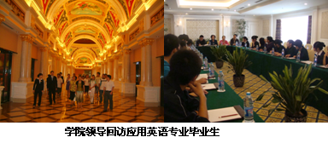
该专业与芜湖市及周边各大星级酒店和国际会展中心建立了良好的校企合作关系，从2007年起，学生陆续在上海万豪酒店集团、苏州太湖高尔夫酒店、常熟皇冠假日酒店、芜湖碧桂园玛丽蒂姆大酒店、芜湖西方财富大酒店、芜湖国际会展中心、芜湖海螺国际会议中心等单位实习和就业，收到了用人单位的一致好评。不少学生已经成为企业相关部门的储备干部，走上行政管理岗位。

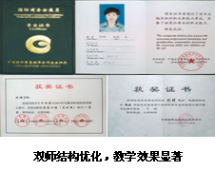
通过实行该人才培养模式，进一步提高了应用
英语专业人才培养的质量，促进了“双师”结构的
优化，而来自于用人单位对于毕业生及教学的反馈
和评价也进一步完善了应用英语专业人才培养体系。

